

生源地信用助学贷款系统（学生端）
本金延期偿还操作手册

一、提交本金延期偿还申请
借款学生登录江西·农商银行手机银行app,进入首页→贷款专区→“百福·助学贷”功能页面，点击“本金延期申请”按钮进入本金延期偿还申请单页面，请仔细阅读申请单内容，如您已知悉并同意，请点击“同意”按钮，进入短信及借款学生人脸识别验证，验证通过后提交成功。
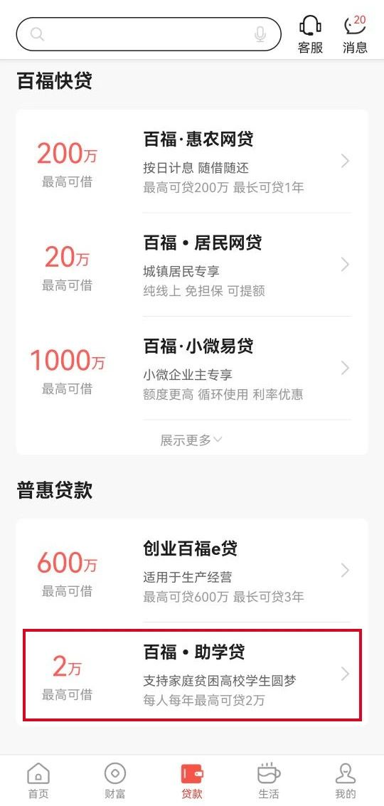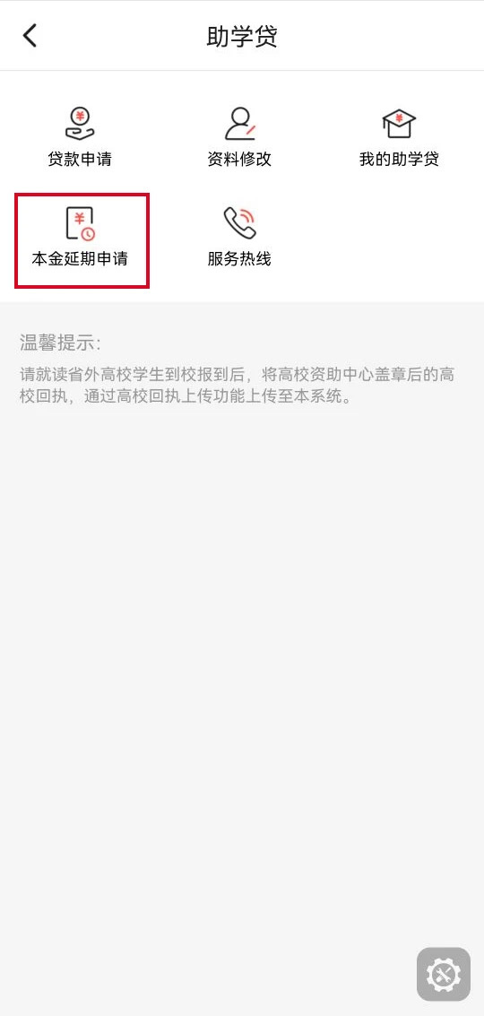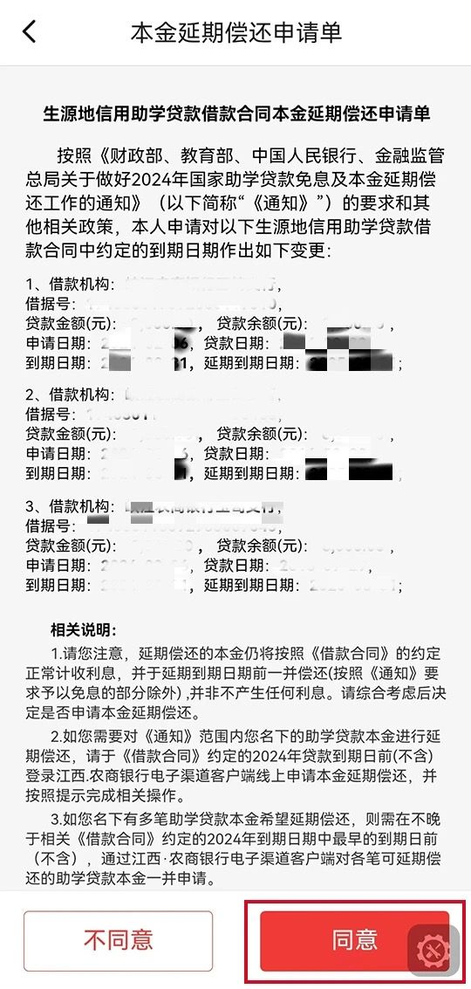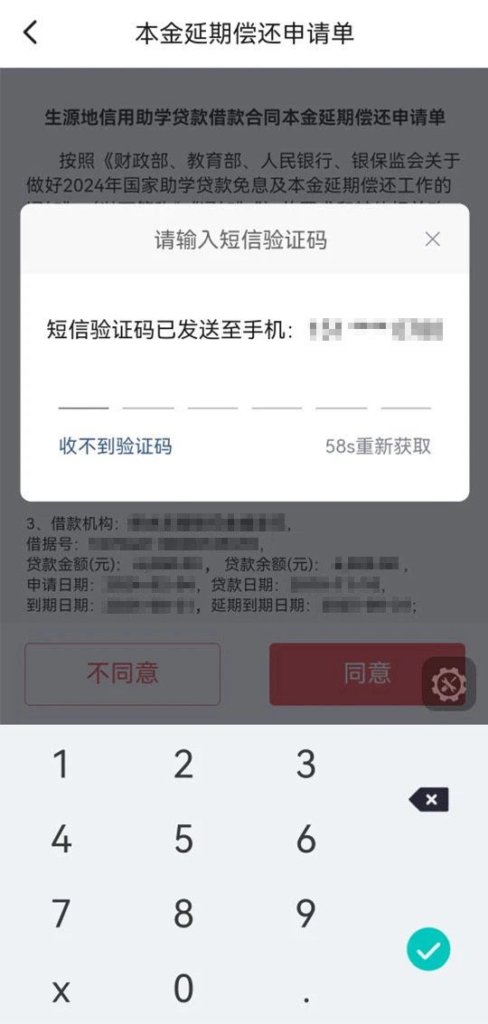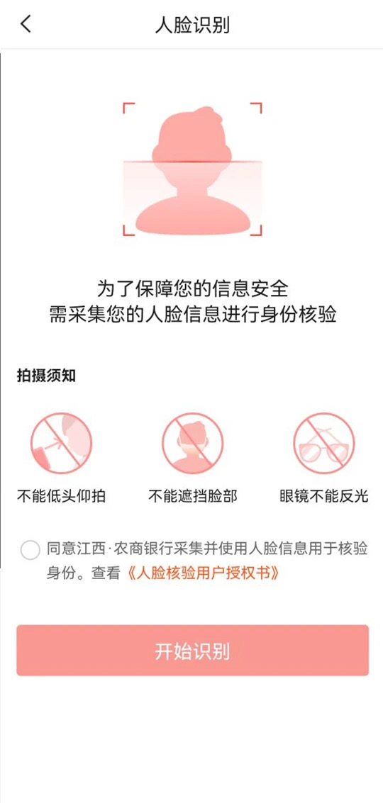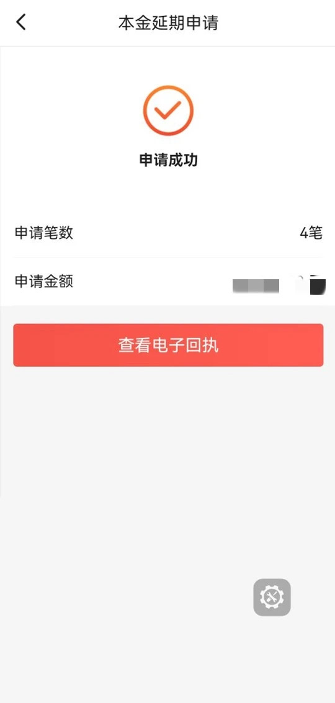

二、本金延期偿还电子回执
提交本金延期申请成功后，借款学生可点击“本金延期回执”查看本金延期偿还电子回执。
